Proyecto de investigación
Integrantes del equipo

FORMATO GENERAL

1. Los trabajos deben presentarse en hoja tamaño carta, escritas a espacio y medio con márgenes de escritura: superior, inferior y derecho de 2.5 cm. y el izquierdo de 3 cm.

2. El texto se escribirá con letra arial de 12 puntos, espacio de 1.5 y los encabezados con negritas.

3. Los párrafos se inician al margen izquierdo de la página, sin sangría y se separan dos espacios un párrafo de otro.

4. No debe dejarse espacio en blanco al final de la página, excepto cuando se concluya.
III. MÉTODO Y MATERIALES

3.1 Método
Por la naturaleza de la investigación el método general empleado deberá ser de corte deductivo, es decir, a partir de un procedimiento general se llegará a planteamientos particulares. Los métodos específicos a desarrollar dependerán del área de conocimiento de la competencia y son definidos por el investigador.

Aquí se deberá presentar a manera general un bosquejo de la metodología en que se propone llevar a cabo la investigación. Es el plan para el desarrollo de la misma; lo cual permitirá alcanzar los objetivos.

Una forma sencilla de darle seguimiento es separarlo en apartados, por ejemplo:

- Tipo de investigación (cuantitativa o cualitativa)

Este punto parece una tarea titánica, aunque el producto es apenas un párrafo, sin duda un reto para el ingenio, en esta parte de la investigación es importante darle un “perfil”, el cual dará la pauta del alcance de la misma. Normalmente las investigaciones en nivel pregrado son de carácter descriptivo, rara vez alcanzan un rango de análisis, como sería en maestría, o propositiva, como sería en el caso del doctorado.

Es en esta parte donde tenemos que definir los siguientes puntos:

- Tipo Experimental (propio de las ciencias duras) o No experimental (usado por las ciencias sociales)

- Nivel de estudio exploratorio, descriptivo, correlacional o explicativo

- Enfoque cuantitativo, cualitativo o mixto

Definamos primero los tipos:

Diseño de investigación Experimental (ciencias puras). Es la aplicación de un estímulo a una persona o grupo de personas, realizando una manipulación intencional para observar y analizar posibles resultados. Son con base a los principios y características del método científico; se corresponde con el enfoque cuantitativo, al buscar un procedimiento estadístico para procesar los resultados y generalizar como prueba de validez del estudio.

Diseño de investigación No experimental (ciencias sociales). Se trabajan en las ciencias sociales; con base a eventos que ya sucedieron o se dieron en la realidad sin manipulación o intervención del investigador, por lo general con una visión retrospectiva conocida también como expos-facto; en este tipo de estudios las variables independientes acontecen sin que se tenga control sobre ellas.
La investigación que desarrollan es de tipo no experimental, sin embargo es preciso definir entre los tipos de investigaciones de este tipo, las cuales se pueden ver en la siguiente tabla:

Tabla 1, Tipos de Diseños de investigación No Experimentales

Transversales/Transaccional | Longitudinales | Mixtos
Se obtienen datos en un momento específico; delimitados por cortes de tiempo. | La investigación se diseña para abarcar todo el proceso histórico del fenómeno a estudiar; estudiando la evolución del fenómeno. La recolección de datos será en varios momentos. | Se considerar de acuerdo al tipo de investigación, las características convenientes de ambos tipos de diseños de investigación.
Cuando miden variables de manera individual y reportan mediciones son descriptivos | Si se estudia una población, es un diseño de tendencia.
Al describir relaciones entre variables y establecer procesos de causalidad entre variables son correlacionales/causales | Cuando se analiza un grupo o subpoblación particular, es un diseño de análisis evolutivo.
 | Al estudiar los mismos sujetos es un diseño de panel.
Fuente UNINAV, 2016

La mayoría de las investigaciones son de tipo transversales, debido a que son en un solo momento, además que las variables del instrumento que vamos a desarrollar son individuales.

En cuanto al “nivel” de la investigación, este va de acuerdo a su nivel de profundidad, el estudio a realizar, pueden ser: exploratorio, descriptivo, correlacional y explicativo, mencionando sus características en la tabla 2

Tabla 2, Nivel de Estudio

Nivel de profundidad | Características
Exploratorio | Explorar es buscar, indagar, inspeccionar, reconocer; un estudio exploratorio es cuando un problema de investigación no tiene antecedentes o ha sido poco estudiado. Recoge información para apoyar al investigador a formular problemas para su desarrollo. Son flexibles en su metodología.
Descriptivo | Va más allá de la exploración, describiendo cualitativa y cuantitativamente las características fundamentales de fenómenos tal como se presentan en la realidad; con criterios sistemáticos para mostrar su estructura y comportamiento, centrándose en medir con mayor precisión.
Correlacional | Miden dos o más variables y verifican si están o no relacionadas con el mismo sujeto o grupo, para luego analizar la correlación.  Las mediciones de las variables a correlacionar se toman de los mismos sujetos o grupos.
Explicativa | Responden a las causas de los acontecimientos físicos o sociales.  Profundiza en los fenómenos o hechos al descomponerlos en sus partes, buscando sus contradicciones internas y externas, para explicar por qué dos o más variables se relacionan. Estas investigaciones son más estructuradas que las anteriores.
Fuente UNINAV, 2016

En cuanto al enfoque de la investigación es importante responder ¿Cuál es el enfoque de la investigación?, el enfoque se muestran en la figura 1:

Figura 1 enfoques de investigación: Cuantitativo, Cualitativo y Mixto
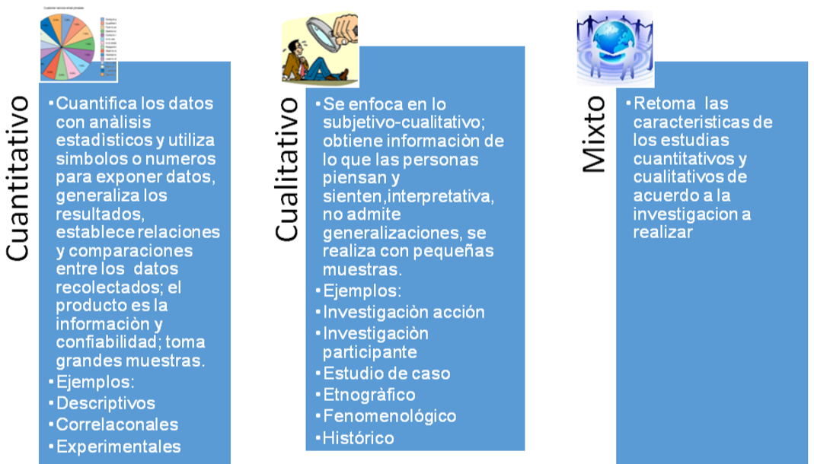
Fuente UNINAV, 2016
Ejemplo de tipo de investigación:

Se trata de una investigación de diseño no experimental, propio de las ciencias sociales, debido a que el estudio no manipula o interviene en las variables, de tipo transversal, porque se obtienen datos en un momento especifico, a nivel descriptivo, pues busca describir las características fundamentales del fenómeno, de tipo cualitativo, es decir se busca conocer la percepción de la población encuestada sobre el fenómeno.

El párrafo anterior es un ejemplo del tipo de investigación, mismo que para cada caso de estudio o investigación del curso se debe realizar.

- Participantes (descripción de los individuos que participaron, características demográficas relevantes, descripción del diseño muestral ya sea probabilística o no probabilística)

Como la investigación va en busca de las fuentes primarias en búsqueda de conocer la “verdad”, es necesario que en este punto se muestren las características de las personas que se pretende investigar.

Lo primero que tienes que definir es la “población” a la que vas a realizar entrevista y aplicación de cuestionarios (instrumento), a esta población se le conoce como “universo”, y se compone de personas que tienen las mismas características.

Figura 2, universo y muestra
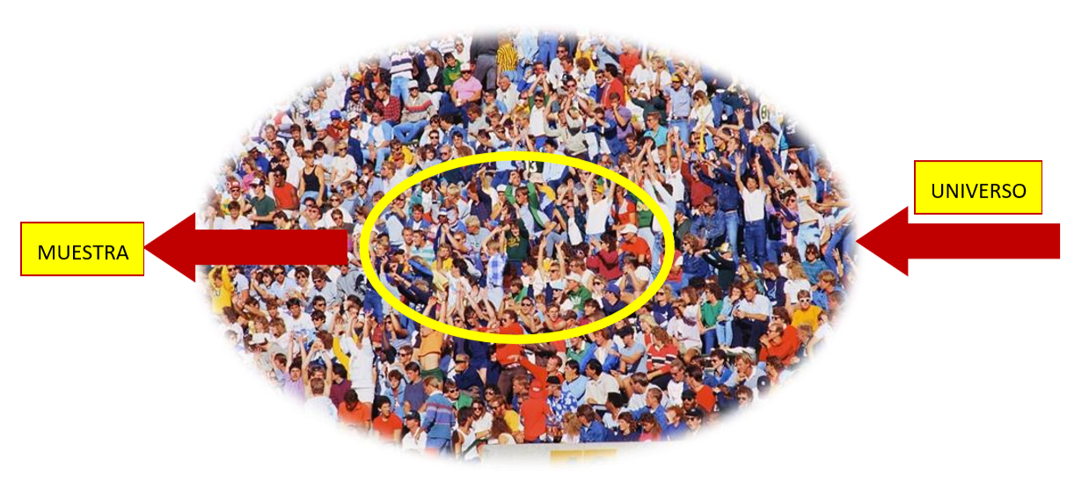
Fuente UNINAV, 2016

Para que te apoyes en este punto piensa en las personas de la comunidad a las que deseas entrevistar o conocer su percepción, veamos un ejemplo:

La población o universo son las personas mayores de 19 años y menores de 65 años, que Vivian en la comunidad de Sonoyta o el municipio del General Plutarco Elías Calles, las cuales según INEGI (2015) se componen de la siguiente forma:

Tabla # indicadores demográficos
Datos | ESTRUCTURA DE EDAD
Datos | Niños (0-14) | Adolescentes (15-19) | Jóvenes (20-29) | Adultos (30-64) | Adultos Mayores (65 y más)
Tasa | 34.10% | 9.20% | 15.30% | 35.90% | 5.40%
Hombres | 2,829 | 763 | 1,269 | 2,979 | 448
Mujeres | 2,944 | 794 | 1,321 | 3,100 | 466
Total | 5,773 | 1,558 | 2,590 | 6,078 | 914
Fuente Consejo Estatal de Población (COESPO 2015)

Por lo tanto el universo de la investigación son un total de 8,669 personas, misma cifra que servirá de base para la determinación de la muestra, bajo la metodología de Baca (2014), se considera a la muestra una parte representativa del universo, cuya opinión es válida para todo el universo. El cálculo de la muestra para una población finita (menor a universo de 200,000)

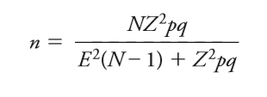

Donde
Z = distribución normalizada. Si Z = 1.96 el porcentaje de confiabilidad es de 95%
p = proporción de aceptación deseada para el producto
q = proporción de rechazo
E = porcentaje deseado de error
N = población total

Por lo tanto la muestra para la presente investigación es de 136 personas

Tabla # determinación de la muestra
n=finita | 136
NZ² | 1.96
p | 0.9
q | 0.1
E² | 0.05
N | 8,669
Fuente, elaboración propia
NOTA: La determinación de los participantes, tanto universo como muestra, son elementos que deben de aparecer en la mayoría de los trabajos de investigación. Pueden apoyarse en el ejemplo para su trabajo, además se les anexara el formato en Excel para el cálculo de la muestra.

- Instrumentos (descripción a detalle de los instrumentos de recolección de datos, número y naturaleza de los ítems, instrucciones, tiempo de aplicación y forma de calificación, información sobre su confiabilidad y validez)

Este punto de la investigación es quizás de los más importantes, pues en el diseñamos el “instrumento”, el cual será un cuestionario que nos permitirá aproximarnos a la verdad. Dicho cuestionario puede aplicarse en forma presencial o en línea por medio de aplicaciones.

Según la UNINAV (2016) El cuestionario, se elabora con preguntas abiertas, cerradas y mixtas; presentándose en instrumentos como la encuesta, que es el cuestionario aplicado por un encuestador para dirigir al encuestado a dar la información que se requiere, pero respetando la respuesta que se da.

Las preguntas no deben estar fuera de contexto, es decir, tienen que apoyarnos a cumplir el objetivo de la investigación, así como darnos una explicación del problema planteado, y apoyarnos para elegir una de las hipótesis planteadas.

Dentro de las preguntas a utilizar, lo más recomendable es obtener preguntas cerradas, y en algunos casos mixtas, algunos ejemplos de preguntas para un instrumento:

Pregunta cerrada:

Está usted de acurdo con la disminución de la edad de 18 a 16 años para delitos como el homicidio y el secuestro:

SI |  | No

Pregunta cerrada escalonada o de percepción:

Que tan de acuerdo está usted de acurdo con la disminución de la edad de 18 a 16 años para delitos como el homicidio y el secuestro, si 1 es el mínimo y 6 es el máximo, subrayar su nivel de aceptación:

1 | 2 | 3 | 4 | 5 | 6

Pregunta mixta:

De las siguientes actividades económicas, ¿Cuál es la que usted desempeña?

Agricultura
Comercio
Industria
Ganadería
Otros (especifique)

Recuerden agregar preguntas demográficas, como son edad, género y nivel de estudio. Apóyense en el objetivo de la investigación, el planteamiento del problema y las hipótesis. Además el instrumento no debe superar las 10 preguntas, esto en función de la contingencia sanitaria y viendo que tendremos que aplicar el cuestionario en forma virtual.

- Procedimiento, descripción a detalle de los pasos a seguir para el desarrollo de la investigación y procesamiento de los datos, debe describirse este apartado de tal forma que permita la reproducción del estudio por otros investigadores en otros momentos

